НЕОБЫЧНЫЙ ДВУХУРОВНЕВОЙ ПОТОЛОК С ЭЛЕМЕНТАМИ ПОДСВЕТКИ

Оглавление: [скрыть]
- Подготовка поверхности, монтаж каркаса потолка и электрики
- Подгонка листов ГКЛ под размер, монтаж бортов и шпатлевка стыков между отдельными листами
- Заделка стыков листов гипсокартона, их шпатлевание
- Установка потолочных плинтусов, покраска готового потолка, установка светильников
Установить необычный потолок из двух уровней своими руками - дело довольно непростое, но если вы запасетесь терпением, то вполне посильное.
Затраченные усилия оправдают себя: потолок из ГКЛ надежно скроет любые неровности плит, что особенно актуально для старых домов, а также придаст помещению необычный вид и даст возможность разделить его с помощью освещения на различные участки. Более того, занявшись установкой потолка из ГКЛ своими руками, вы можете сэкономить расходы на ремонт. Далее мы подробно разберем, каким образом можно самостоятельно собрать двухуровневый потолок из гипсокартона с подсветкой по периметру.
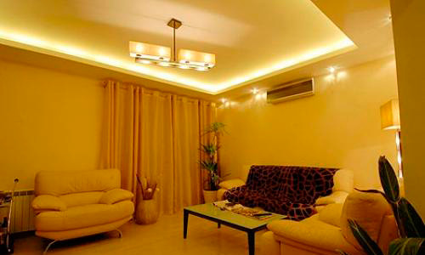
Первый слой листов гипсокартона прикреплен к потолку и верхней части стен.
Процесс установки потолка из ГКЛ можно условно разделить на несколько этапов, каждый из которых мы подробно рассмотрим. Но для начала нужно определиться, какие инструменты вам понадобятся для работы. Из инструментов нужно подготовить:
- перфоратор ударного типа;
- два уровня (обычный и лазерный);
- рулетку;
- простой карандаш;
- молоток;
- трассер;
- ножницы для резки металла;
- шуруповерт;
- ножовку;
- угольник;
- нож;
- рубанок для листов ГКЛ.
Заранее желательно купить необходимое количество гипсокартонных листов (лучше с запасом) и элементы крепежа.

ПОДГОТОВКА ПОВЕРХНОСТИ, МОНТАЖ КАРКАСА ПОТОЛКА И ЭЛЕКТРИКИ
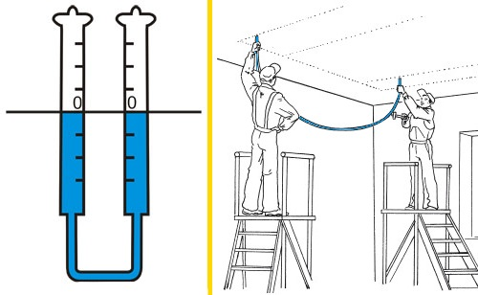
Перед монтажом профиля к потолку необходимо нанести разметку где и как будут располагаться листы гипсокартона.
Первый слой листов гипсокартона будет прикреплен к потолку и верхней части стен. Любым уровнем (удобнее всего лазерный) нужно отметить, где будет располагаться каркас потолка. Затем вы должны выбрать оптимальную высоту между двумя уровнями потолка, обычно она составляет около 20 см. Для потолка, оснащенного подсветкой, как в нашем случае, нужно оставить достаточно места, чтобы можно было заменить светильники. Старую штукатурку со стен и потолка без особой необходимости снимать не нужно, это следует сделать, только если поверхность очень неровная, и для ее выравнивания вам нужно оштукатурить ее заново своими руками.
Несущей конструкцией для потолка будет специальный каркас, изготовленный из оцинкованной стали. Он состоит из нескольких основных элементов:
- направляющий профиль 2750 или 3000 мм в длину,
- потолочный профиль 2750 или 3000 мм в длину,
- анкера с шурупом 6/50,
- подвесы для профилей прямые,
- саморезы по металлу 4,2х16мм или 3,5х11мм.
Затем вам нужно ножницами для резки металла разрезать металлический профиль и осуществить его монтаж там, где это необходимо, ориентируясь на разметку. Прикрепляем профиль на дюбели - перфоратором делаем отверстия, затем молотком забиваем основание дюбеля и докручиваем шуруповертом. Начинать крепить нужно с концов профилей. После этого переходим к установке потолочного профиля. Его нужно разрезать на отрезки длиной на 5 мм меньше, чем предполагаемая высота потолка. Концы профилей лучше подогнуть, иначе из-за острых краев вы не сможете установить их ровно. Сначала к верхнему направляющему профилю нужно прикрутить только два куска потолочного профиля по обоим его концам.
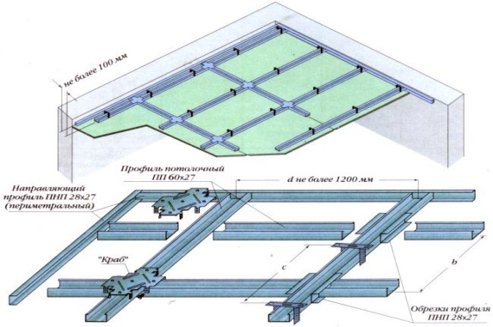
Прикрепляя профили на дюбели перфоратором делаем отверстия, затем молотком забиваем основание дюбеля и докручиваем шуруповертом.
Затем необходимо отмерить нижний направляющий профиль, чтобы его длина совпадала с длиной верхнего, развернуть его наружу тыльной стороной, прорезать пазы и прикрутить к нижним концам потолочного профиля. Только после этого можно прикручивать остальные отрезки потолочных профилей. Действуя в такой последовательности, вы своими руками сможете сделать ровный металлический каркас длядвухуровневого потолка.
Теперь отметьте те места, где вы расположите светильники. Как только вы это сделали, необходимо установить профили, к которым вы будете крепить листы ГКЛ. Эти профили вы также нарезаете на 5 мм меньше предполагаемой ширины каркаса, их острые концы аналогично необходимо загнуть и закрепить профили внутри конструкции на нужном расстоянии, так чтобы они не перекрывали светильники и не находились к ним слишком близко.
Установив профили, производим наметку для установки прямых подвесов, которые потом будут держать отрезки профилей, подвесы выдерживают до 40 кг веса, исходя из этого определяется их количество над каждым отрезком, но друг от друга они должны находиться не более чем в 100 см. После закрепления подвесов заканчиваем установку профилей, крепя их к направляющему профилю саморезами 4.2х16 мм. Саморезами же крепим подвесы к профилям. В итоге должна получиться максимально прочная и ровная конструкция.
Теперь, если в ваши планы входит монтаж дополнительного освещения, следует разместить в конструкции все элементы электрической проводки, кроме самих светильников. Кабель необходимо вывести к розеткам или монтажной коробке, то есть туда, куда вы в дальнейшем будете подключать осветительные элементы. Для безопасности провода помещаем в специальные кабель-каналы и не располагаем их в непосредственной близости от металлических элементов конструкции.
Вернуться к оглавлению

ПОДГОНКА ЛИСТОВ ГКЛ ПОД РАЗМЕР, МОНТАЖ БОРТОВ И ШПАТЛЕВКА СТЫКОВ МЕЖДУ ОТДЕЛЬНЫМИ ЛИСТАМИ
Листы гипсокартона режем специальным ножом до нужного нам размера, если вы хотите сформировать еще внешний бортик для скрытой подсветки, то необходимо делать это с запасом 8-12 см. Для формирования бортов вы можете использовать отрезки ГКЛ длиной до середины потолочных профилей. Концы их необходимо ошкурить и произвести подготовку к шпатлеванию, сняв фаску на две трети листа под углом в 22 градуса. Монтаж отрезков осуществляем саморезами через листы к профилям на расстоянии не менее 15 см друг от друга.
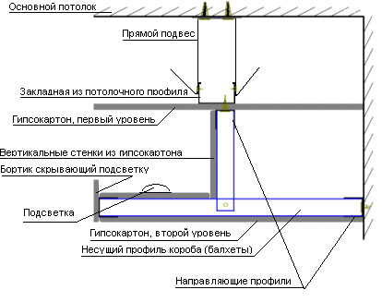
Для изготовления внешнего бортика для подсветки вам понадобятся отрезки гипсокартона, которые остались после распиливания листов ГКЛ.
Места стыков между отрезками и места, где видны головки шурупов, нужно загрунтовать, а затем зашпатлевать в два прохода. После того как слой шпатлевки просох, нужно отшлифовать стыки бруском для шлифования. Шпаклевать и грунтовать швы стыков следует, пока они не сравняются с листами ГКЛ. Затем стык заклеиваем специальной бумажной лентой, ее смачиваем в грунтовке и, тщательно разгладив, клеим на шов. Под ленту и на нее наносим шпатлевку. После этого стык еще раз шлифуем, последний раз грунтуем и шпаклюем. Если вы хотите своими руками сделать ровный двухуровневый потолок, не пытайтесь сделать все эти манипуляции сразу, дождитесь высыхания каждого слоя шпатлевки, тогда конструкция вашего потолка будет прочной и ровной.
Теперь переходим непосредственно к монтажу ГКЛ. Перед монтажом гипсокартонных листов отметьте на них места под саморезы и отверстия под элементы подсветки. Эти отверстия можно сверлить как до, так и после установки листа в каркас. Для этого необходимо приобрести такую насадку для дрели, как кольцевая пила.
Но сначала нужно установить внешний бортик для подсветки. Для его изготовления вам понадобятся отрезки гипсокартона, которые остались после распиливания листов ГКЛ. Высота внешнего бортика обычно вполовину меньше внутреннего. Концы отрезков перед тем, как сделать монтаж, тоже необходимо ошкурить. Еще вам нужен металлический направляющий профиль и саморезы 3.5х11 мм. Профиль следует обрезать в длину листа, к нему крепим отрезки ГКЛ и закрепляем получившуюся конструкцию на внутренней стороне гипсокартонного листа с помощью саморезов.
Теперь следует основной этап работы по установке потолка своими руками - монтаж непосредственно гипсокартонных листов. Проще установить сначала листы с углов. Листы прикручиваем на саморезы

ЗАДЕЛКА СТЫКОВ ЛИСТОВ ГИПСОКАРТОНА, ИХ ШПАТЛЕВАНИЕ
Стыки между листами ГКЛ заполняем раствором шпатлевки, укладываем на нее бумажную ленту, сверху еще слой шпатлевки, шлифуем и грунтуем. Шпатлевание нужно производить минимум в два слоя. Не нужно торопиться на этом этапе - шлифовку и грунтовку после каждого слоя шпатлевки проводят только после ее высыхания.
Вернуться к оглавлению

УСТАНОВКА ПОТОЛОЧНЫХ ПЛИНТУСОВ, ПОКРАСКА ГОТОВОГО ПОТОЛКА, УСТАНОВКА СВЕТИЛЬНИКОВ
Это заключительный этап монтажа потолка своими руками. После его завершения, если вы все сделали правильно, ваш интерьер украшен необычным и интересным потолком из гипсокартона с подсветкой.
Поделитесь полезной статьей:

